**DIAGRAMA CASO DE USO:**

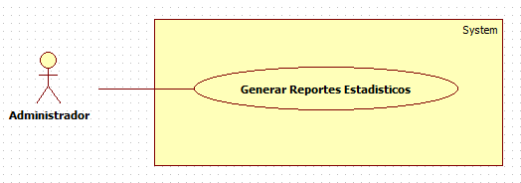

**DIAGRAMA DE CLASES DE DISEÑO:**

